МБДОУ «Бархатовский детский сад общеразвивающего вида с приоритетным направлением по физическому развитию детей»

Картотека пальчиковых игр для детей раннего возраста
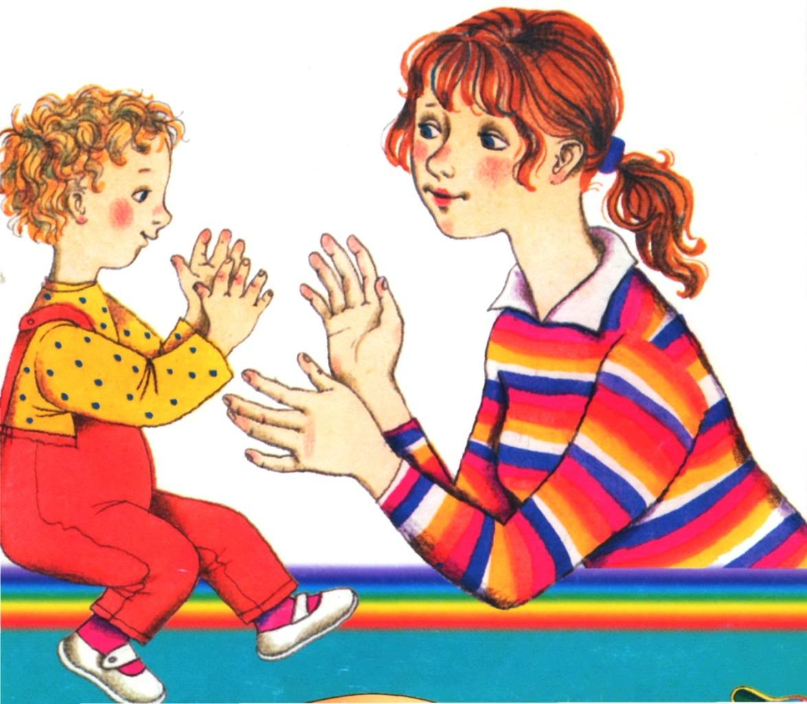

Подготовили педагоги:
Осипова Е.О.
Григорьева Н.А.

1. «Наши ручки»  Где же наши ручки?  Где же наши ручки?  Где же, где же наши ручки?  Нету наших ручек.  Вот, вот наши ручки,  Вот наши ручки. | Вытягивают ручки вперед  Показывают ручки.  Спрятали ручки за спину  Опять показывают ручки.
2. «Кулачки»  Кулачки сложили,  Кулачками били.  Тук-тук!  Тук-тук!  Тук-тук! | Сложить кулачки обоих рук  Бьют кулачками.
3. «Очки»  Бабушка очки надела  И детишек разглядела.  И детишки очки надели  Бабушку разглядели. | Колечки подносят к глазам  Дети повторяют действия за воспитателем.
4. «Дождик, дождик»  Дождик, дождик,  Кап да кап, кап…  Мокрые дорожки.  Все ровно пойду гулять,  Пусть промокнут ножки.  . | Дети повернули ладошку кверху и  Указательным пальцем имитируют  Капельки дождя и повторяют за взрослым: «Кап..»
5. «Пароход»  Пароход плывет по речке,  И пыхтит он словно печка:  Пых, пых… | Дети обе сложенные ладони  поворачивают влево и вправо, повторяют за взрослым: «Пых..»
6. «Надоели нам дожди»  Дождик, дождик! Подожди!  Надоели нам дожди!  Ты по крышам зачастил,  Ребятишек разбудил. | Дети по очереди поворачивают ладошки кверху и пальцами другой руки имитируют капельки дождя, повторяя за взрослым: «Кап, кап»
7. «Ладушки, ладушки»  Ладушки, ладушки,  Пекла мама оладушки,  Маслом поливала,  Деткам давала:  «На-на-на» | Дети хлопают в ладошки и повторяют слова: «На-на-на»
8. «Рыбки»  Рыбки весело резвятся  В чистой тепленькой воде.  То сожмутся,  Разожмутся,  То зароются в песке. | Имитировать движения в соответствии с текстом, повторяя за взрослым слова  текста.
9. «Ноги ходят по дороге»  Большие ноги  Шли по дороге.  Топ- топ- топ..  Маленькие ножки  Побежали по дорожке  Топ- топ- топ. | Четыре пальца правой руки постукивают по левой руке,  дети повторяют текст  за взрослыми.
1 0. «Еду к деду, еду к бабе»  Еду, еду к бабе, к деду  На лошадке  В красной шапке,  По ровненькой дорожке,  На одной ножке  Гоп- гоп- гоп… | Дети катают карандаш между ладонями  и повторяют слова за взрослыми:  «Гоп-гоп-гоп»
11. «Катя гуляет»  Раз, два, три, четыре, пять.  Собираемся гулять.  Завязали Катеньке  Шарфик полосатенький.  Катя по дорожке идет  Топ- топ- топ.. | Дети катают карандаш  между ладонями  и повторяют слова:  «Топ- топ- топ».
12. «Белка»  Я – белка в шубке меховой,  Пушистый хвост –  Помощник мой,  Он помогает мне скакать  Везде успею побывать.  Прыг-скок, прыг-скок. | Дети проводят ворсом кисточки по ладошке и повторяю слова за взрослым:  «Прыг-скок, прыг-скок»
13. «Пришла весна»  Как на лугу, лугу,  По зеленому лугу  Разливается вода,  Расстилается трава,  Расстилается трава,  Трава шелковая. | Дети проводят ворсом щетки по наружной кисти от кончиков пальцев до запястья, повторяют за взрослым слова текста.
1 4. «Капустка»  Мы капустку рубим, рубим,  Мы капустку солим, солим  Мы капустку трем, трем  Мы капустку жмем, жмем. | Движения ладонями вверх, вниз.  поглаживание подушечек пальцев.  потираем кулачок о кулачок.  сжимаем и разжимаем кулачки.
15. «Лошадки»  По дороге белой, гладкой  Скачут пальцы как лошадки  Чок-чок-чок.  Чок-чок-чок.  Скачет резвый табунок | Пальцы скачут по столу,  повторяя текст за взрослым:  «чок-чок ,чок-чок»
16. «Хоровод среди цветов»  Хоровод среди цветов,  Вокруг розовых кустов.  Среди трав и цветов  Водим, водим хоровод. | У ребенка в ладошках грецкий орех,  круговыми движениями кистей  ребенок выполняет движения за взрослыми и повторяет слова текста.
17. «Колокольчики»  Динь-динь, динь-динь  Дни подряд  Колокольчики звенят.  Динт-динь, динь- динь. | У ребенка в ладонях грецкий орех.  Круговыми движениями кистей рук  ребенок выполняет движения за взрослыми и повторяет слова текста.
18. «Будем пальчики считать»  Раз, два, три, четыре, пять  Будем пальчики считать.  Крепкие и дружные  Все такие нужные.  На другой руке опять  Пальчики быстрые  Хотя не очень чистые. | Дети загибают пальчики на левой руке.  Сжимают и разгибают кулачки.  Дети загибают пальчики на правой руке.  Сжимают и разгибают кулачки.
19. «Этот пальчик хочет спать»  Этот пальчик хочет спать,  Этот пальчик лег в кровать,  Этот пальчик чуть вздремнул,  Этот пальчик уж уснул,  Этот пальчик крепко спит  Тише дети не шумите,  Пальчики не разбудите. | Дети загибают пальчики, начиная с мизинца.
20. «Дружат наши дети»  Дружат наши дети  Девочки и мальчики.  Мы с тобой подружим  Маленькие пальчики. | Дети загибают пальчики, начиная с мизинца.
21. «Моя семья»  Этот пальчик – дедушка.  Этот пальчик – бабушка.  Этот пальчик – папочка.  Этот пальчик – мамочка.  Этот пальчик – я,  Вот и вся моя семья. | По ходу чтения, загибается на ручке  ребенка пальчик, начиная с большого пальчика.
22. «На лужок»  На лужок пришли зайчата,  Медвежата, барсучата,  Лягушата и енот.  На зеленый, на лужок,  Приходи и ты, дружок. | Сгибают пальчики поочередно в кулачок.
23. «Зима»  Раз, два, три, четыре, пять  Собираемся гулять.  Катя саночки везет  От крылечка до ворот,  А Сережа по дорожке  Девочки и мальчики  Прыгают как зайчики. | Дети по очереди разгибают пальчики,  сжатые в кулачок.  Дети показывают растопыренные пальцы руки.  Провести указательным и средним пальцами по столу.  Сложив пальчики «щепоткой»,  делать бросающие движения.  Дети машут кистями рук.
24. «Зимняя прогулка»  Очень холодно зимой,  Но мы пойдем гулять с тобой.  Я надену шубку,  Я надену шарфик,  И еще платок,  А потом красивые,  Теплые пушистые,  Крошки – рукавички  На ручки натяну. | Загибают поочередно левой руки, начиная с мизинца.
25. «На полянке дом стоит»  На поляне дом стоит  Путь к нему пока закрыт  Мы ворота открываем  В этот домик приглашаем. | Сложить ладони домиком, так, чтобы  большие пальцы не соприкасались.  Большие пальцы опускаются и  соприкасаясь друг с другом.  Пальцы по-прежнему под углом,  только широко расставлены.

